Projet royal war
David Kha, Mazhou HU, Florian Palmier, Fredrick Omgba-Abenah
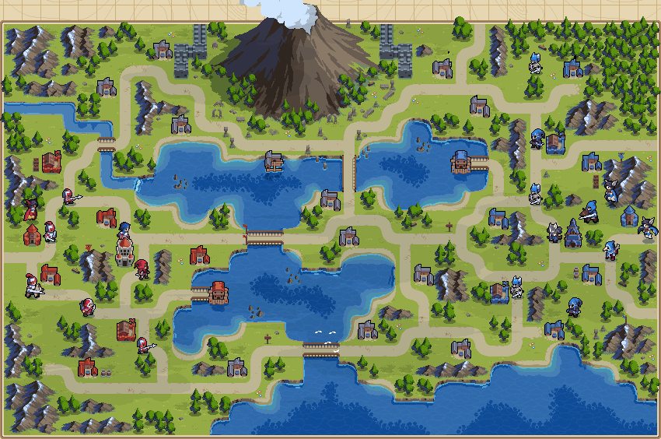

Présentation Générale 2
Archétype 2
Règles 2
Textures 3
Terrain 3
Décor 3
Nature 4
Projectile 4
Bâtiment 5
Personnages 6
Résultat 7

Présentation Générale

Archétype
L’objectif de ce projet est de créer un jeu comme Advanced War avec nos propres règles.

Règles
- Jeu en 1 vs 1, et contre l’IA
- Chaque personne possède une base et a la possibilité de faire spawn des unités différentes : soldat, lancier, cavalier, archer, dragon, mage et ballista, . Chaque personnage a un coût différent pour le faire spawner, a un nombre de mouvement limité suivant le terrain et a des dégâts différents
- La map est parsemée de villages, chaque village génère 100 or. Plus le joueur contrôle de village, plus il est facile de spawner une armée rapidement.
- Le but est de détruire la base de l'ennemi
- Chaque classe a ses propres caractéristiques

Textures
Le jeu se déroule sur une carte séparée par une grille dont les composants font 16x16 pixels. On trouvera ci-dessous les textures nécessaires au développement de la carte de jeu, qui se trouvent dans le dossier ./ res / texture

Terrain
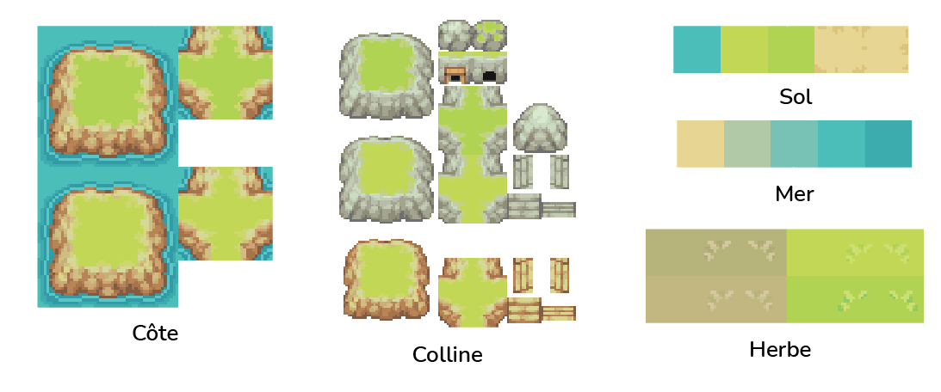

Décor
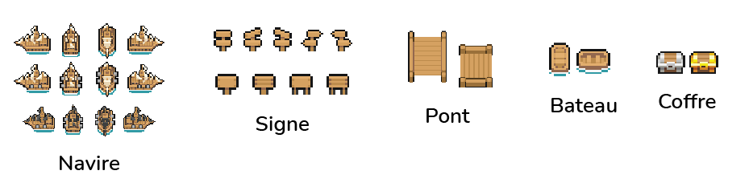

Nature
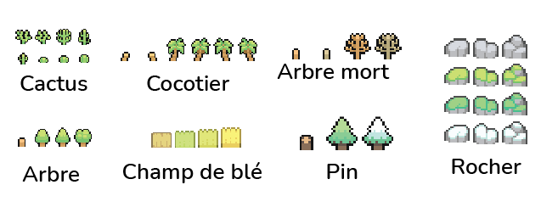

Projectile
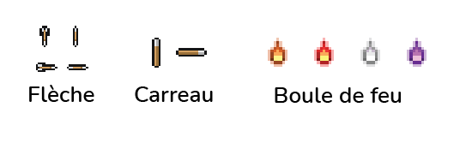

Bâtiment
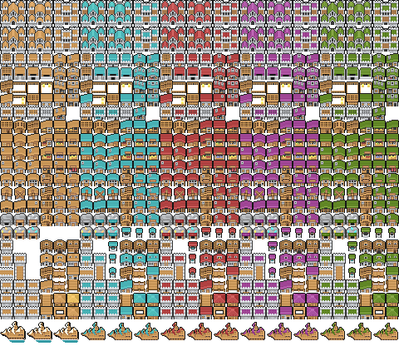

Personnages
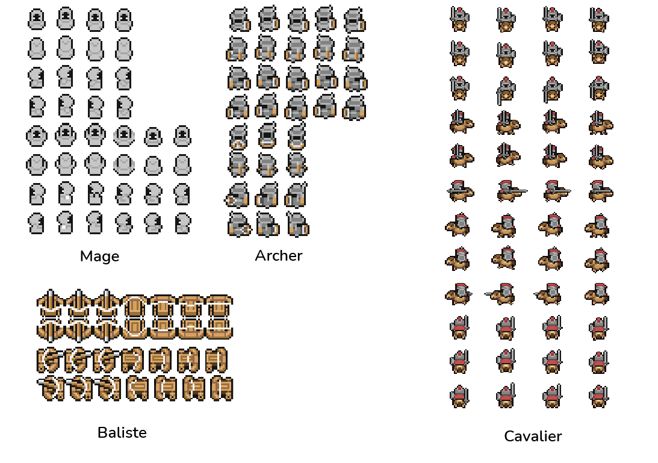
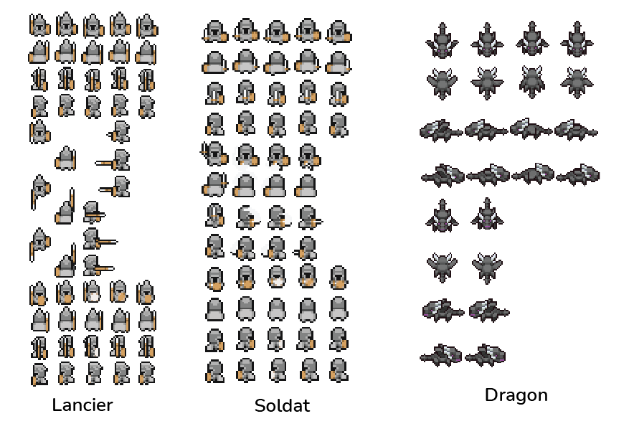

Résultat
En utilisant ces ressources, on obtiendra une map qui ressemblera à l’image ci-contre.
